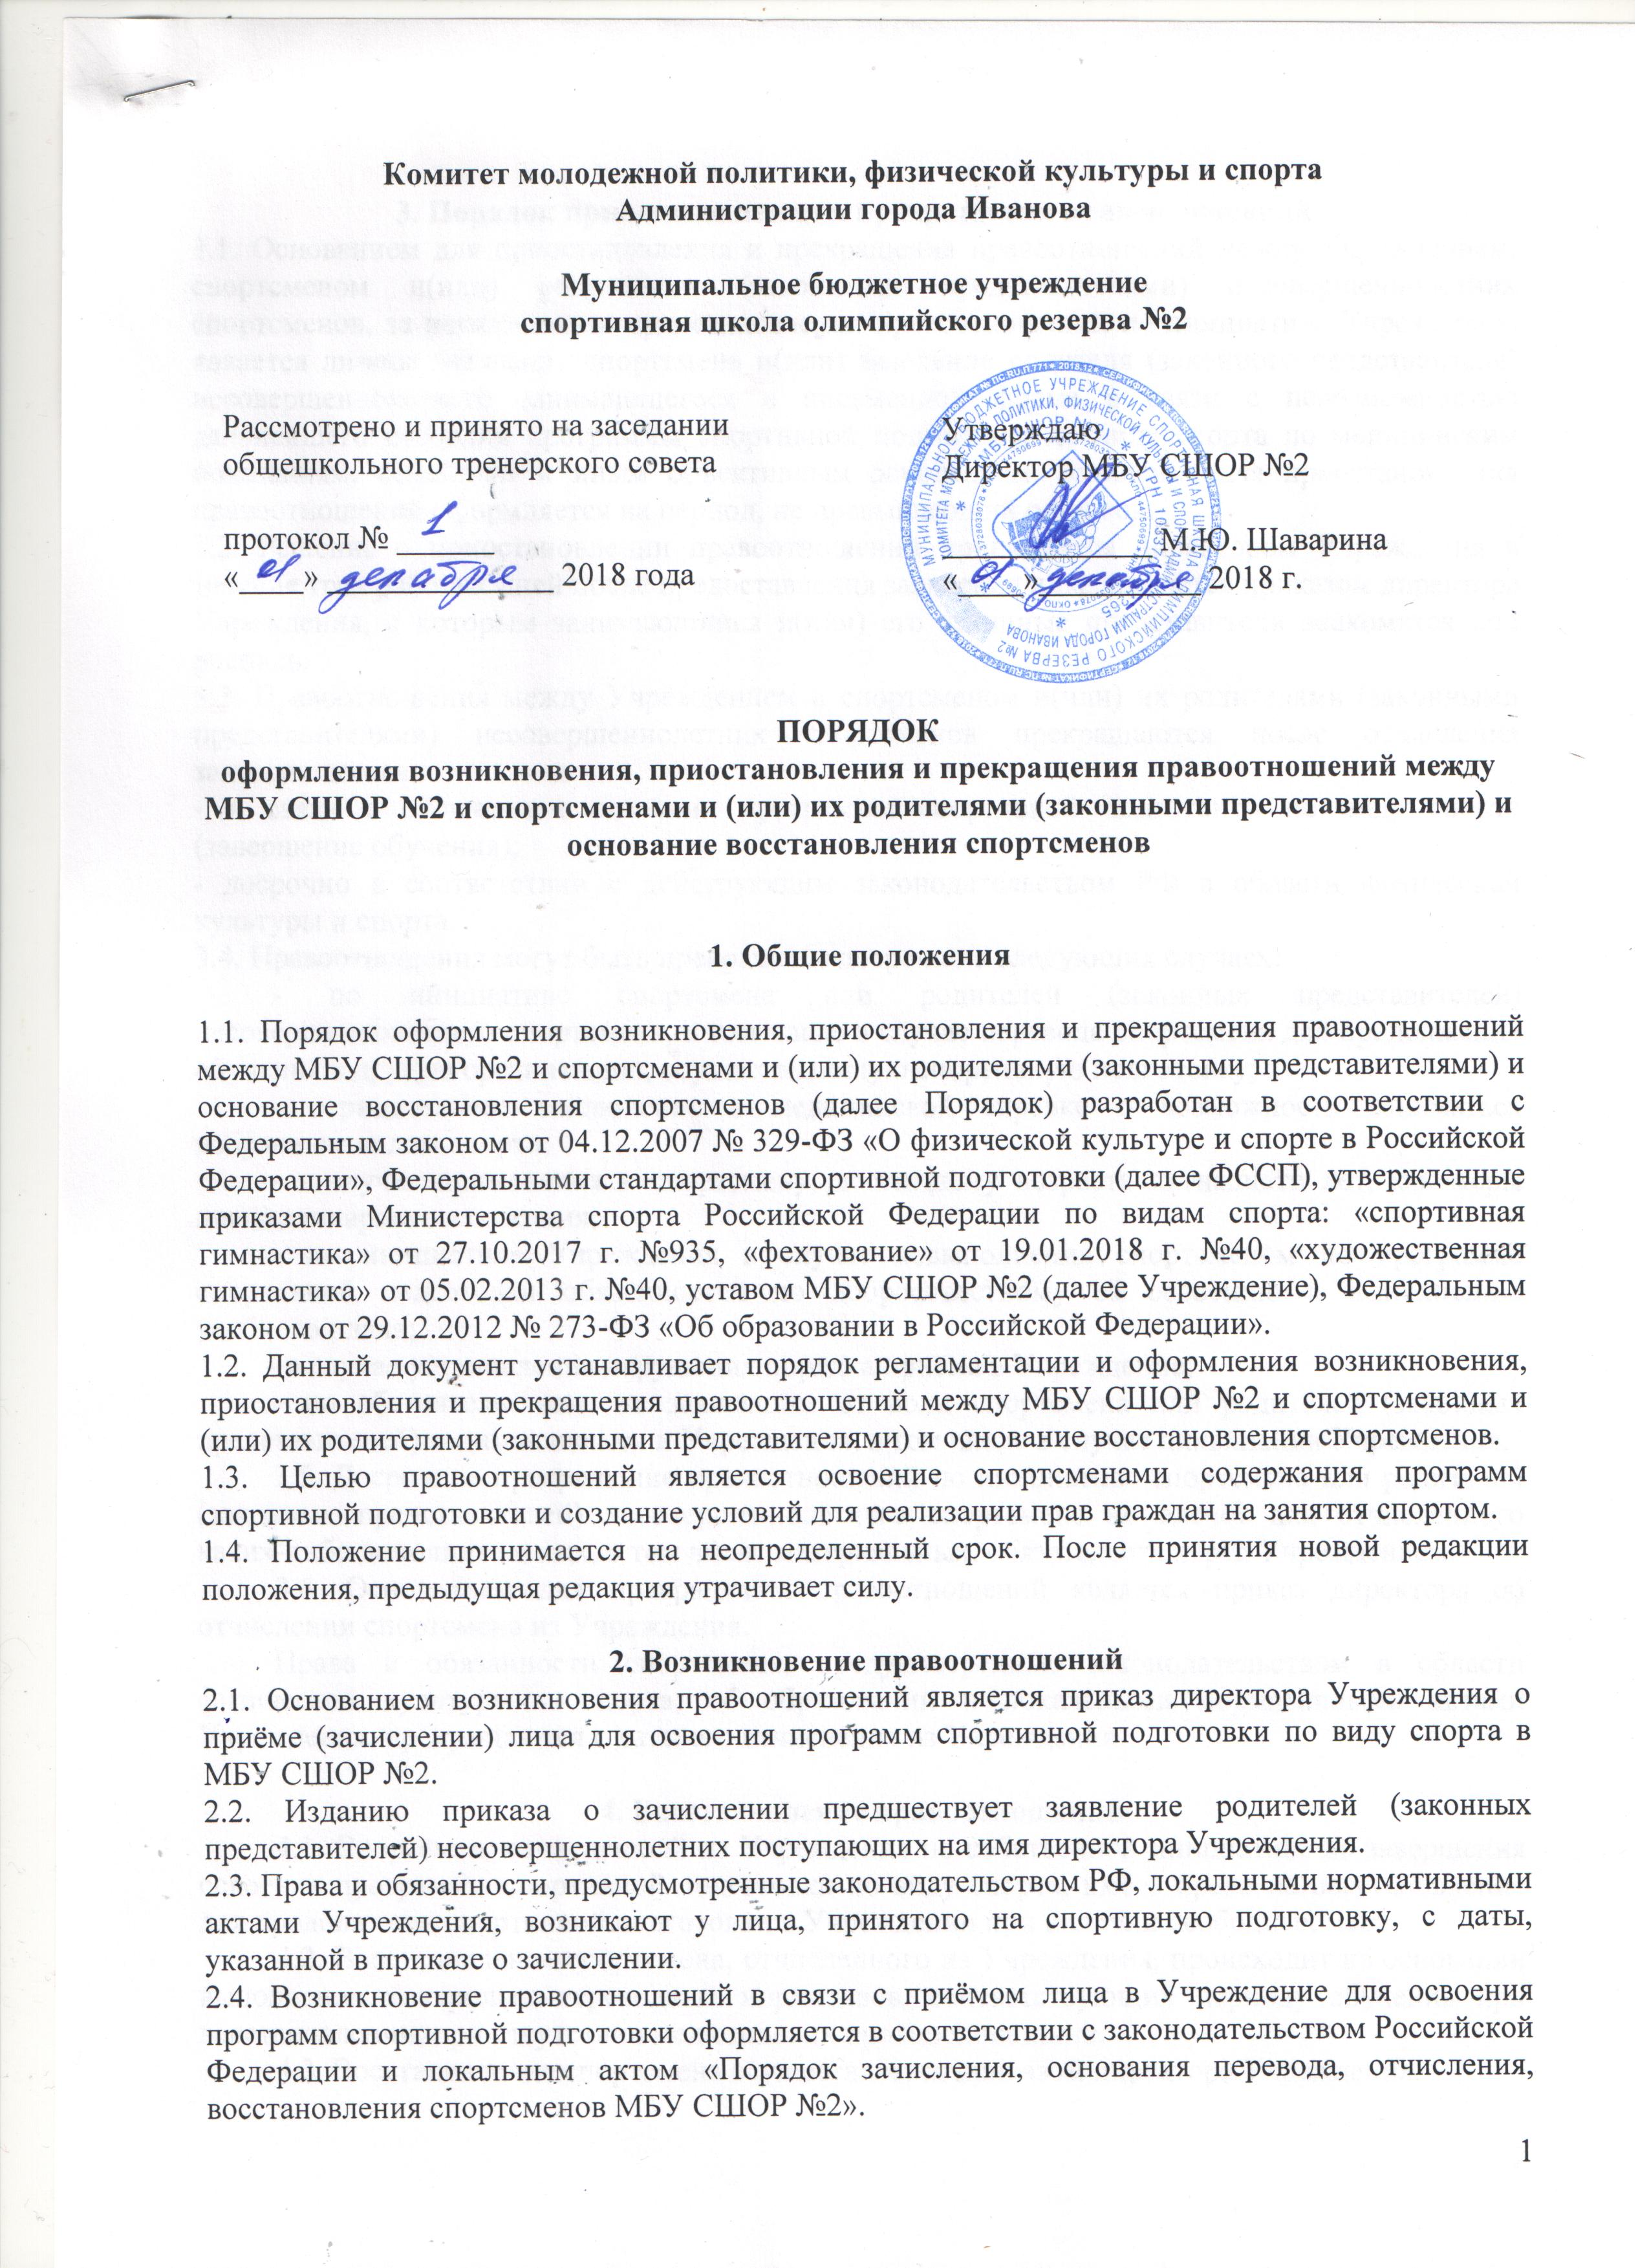
Комитет молодежной политики, физической культуры и спорта
Администрации города Иванова

Муниципальное бюджетное учреждение
спортивная школа олимпийского резерва №2

Рассмотрено и принято на заседании общешкольного тренерского совета

протокол № ______
«____» ______________ 2018 года
Утверждаю
Директор МБУ СШОР №2

_____________ М.Ю. Шаварина
«____»__________ 2018 г.

ПОРЯДОК
оформления возникновения, приостановления и прекращения правоотношений между
МБУ СШОР №2 и спортсменами и (или) их родителями (законными представителями) и основание восстановления спортсменов

1. Общие положения

1.1. Порядок оформления возникновения, приостановления и прекращения правоотношений между МБУ СШОР №2 и спортсменами и (или) их родителями (законными представителями) и основание восстановления спортсменов (далее Порядок) разработан в соответствии с Федеральным законом от 04.12.2007 № 329-ФЗ «О физической культуре и спорте в Российской Федерации», Федеральными стандартами спортивной подготовки (далее ФССП), утвержденными приказами Министерства спорта Российской Федерации по видам спорта: «спортивная гимнастика» от 27.10.2017 г. №935, «фехтование» от 19.01.2018 г. №40, «художественная гимнастика» от 05.02.2013 г. №40, уставом МБУ СШОР №2 (далее Учреждение), Федеральным законом от 29.12.2012 № 273-ФЗ «Об образовании в Российской Федерации».
1.2. Данный документ устанавливает порядок регламентации и оформления возникновения, приостановления и прекращения правоотношений между МБУ СШОР №2 и спортсменами и (или) их родителями (законными представителями) и основание восстановления спортсменов.
1.3. Целью правоотношений является освоение спортсменами содержания программ спортивной подготовки и создание условий для реализации прав граждан на занятия спортом.
1.4. Положение принимается на неопределенный срок. После принятия новой редакции положения, предыдущая редакция утрачивает силу.

2. Возникновение правоотношений
2.1. Основанием возникновения правоотношений является приказ директора Учреждения о приёме (зачислении) лица для освоения программ спортивной подготовки по виду спорта в МБУ СШОР №2.
2.2. Изданию приказа о зачислении предшествует заявление родителей (законных представителей) несовершеннолетних поступающих на имя директора Учреждения.
2.3. Права и обязанности, предусмотренные законодательством РФ, локальными нормативными актами Учреждения, возникают у лица, принятого на спортивную подготовку, с даты, указанной в приказе о зачислении.
2.4. Возникновение правоотношений в связи с приёмом лица в Учреждение для освоения программ спортивной подготовки оформляется в соответствии с законодательством Российской Федерации и локальным актом «Порядок зачисления, основания перевода, отчисления, восстановления спортсменов МБУ СШОР №2».

3. Порядок приостановления и прекращения правоотношений
3.1. Основанием для приостановления и прекращения правоотношений между Учреждением, спортсменом и(или) родителями (законными представителями) несовершеннолетних спортсменов, за исключением приостановления правоотношений по инициативе Учреждения, является личное заявление спортсмена и(или) заявление родителя (законного представителя) несовершеннолетнего занимающегося в письменной форме в связи с невозможностью дальнейшего освоения программы спортивной подготовки по виду спорта по медицинским показаниям, семейным и иным объективным основаниям. Заявление для приостановления правоотношений оформляется на период, не превышающий один год.
3.2. Решение о приостановлении правоотношений принимается директором Учреждения в течение трех рабочих дней после предоставления заявления и оформляется приказом директора Учреждения, с которым занимающийся и(или) его законные представители знакомятся под роспись.
3.3. Правоотношения между Учреждением и спортсменом и(или) их родителями (законными представителями) несовершеннолетних спортсменов прекращаются после отчисления занимающегося:
- в связи с окончанием освоения программы спортивной подготовки по виду спорта (завершение обучения);
- досрочно в соответствии с действующим законодательством РФ в области физической культуры и спорта.
3.4. Правоотношения могут быть прекращены досрочно в следующих случаях:
- по инициативе спортсмена или родителей (законных представителей) несовершеннолетнего спортсмена, в том числе в случае перевода спортсмена для продолжения обучения в другую организацию, осуществляющую спортивную подготовку;
- отрицательное заключение в медицинской справке о возможности заниматься избранным видом спорта;
- в случае применения к спортсмену, достигшему возраста пятнадцати лет, как меры дисциплинарного взыскания;
- по инициативе Учреждения в случае невыполнения спортсменом по программе спортивной подготовки обязанностей по добросовестному её освоению и выполнению учебного плана;
- в случае установления нарушения порядка приёма в Учреждение;
- по обстоятельствам, не зависящим от воли спортсмена или родителей (законных представителей) занимающегося и Учреждения, в том числе в случае ликвидации Учреждения.
3.5. Досрочное прекращение правоотношений по инициативе спортсмена или родителей (законных представителей) несовершеннолетнего спортсмена не влечёт для отчисленного каких-либо дополнительных, в том числе материальных, обязательств перед Учреждением.
3.6. Основанием для прекращения правоотношений является приказ директора об отчислении спортсмена из Учреждения.
Права и обязанности спортсмена, предусмотренные законодательством в области физической культуры и спорта, об образовании и локальными нормативными актами Учреждения, прекращаются с даты его отчисления из Учреждения.
4. Восстановление правоотношений
4.1. Спортсмен, отчисленный из Учреждения по собственной инициативе до завершения освоения программы спортивной подготовки по виду спорта, имеет право на восстановление для продолжения спортивной подготовки в Учреждении при наличии свободных мест.
4.2. Восстановление спортсмена, отчисленного из Учреждения, происходит на основании выполнения контрольно-переводных нормативов, соответствующих периоду обучения при восстановлении, при отсутствии медицинских противопоказаний.
4.3. Восстановление спортсмена осуществляется приказом директора Учреждения.

